**Exercice 4**

**Remise : avant la fin du cours**

**But :**

* **Explorer les propriétés et techniques permettant à un site de réagir de façon ‘responsive’**

Avec **roi_lion.html** et **roi_lion.css** :

Expérimentation du **box-sizing**

Chaque personnage est inclus dans une section. La section, quant à elle, contient 2 divisions : une pour l’image et une pour la description.

Les propriétés css indiquent que chaque division doit occuper 50% de la largeur disponible.

* Faites afficher la page dans le navigateur. Présentement, cela fonctionne.
* On veut maintenant ajouter une petite bordure entre l’image et la description et ajouter un padding pour éviter que la description soit collée sur l’image lorsqu’on redimensionne la fenêtre.

Dans le fichier css, enlever les commentaires permettant d’ajouter un padding (dans section div) et les commentaires permettant de faire afficher la bodure (section div :fisrt-of-type)

* Faites afficher dans le navigateur. La description n’a plus de place pour s’afficher à côté de l’image car la padding et la bordure prennent de la place.
* Au début du fichier css, ajoutez la propriété suivante, laquelle utilise le sélecteur universel. Ainsi, le padding et la bordure seront inclus dans le width de 50%.

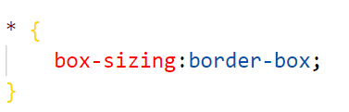

* Faites afficher de nouveau. Redimensionnez la fenêtre du navigateur. Tout fonctionne correctement.
* **Remarquez aussi les propriétés appliquées à l’image pour s’assurer qu’elle ne sorte pas de la sa division.**

Avec **index.html** et **disney.css** :

Expérimentation des **max-width** et **margin auto** ainsi que l’unité vw.

1. Même si nous ne verrons pas la différence, ajoutez le meta pour le viewport dans la section <head> de la page. En fait, il faudrait toujours inclure cette balise pour s’assurer que le contenu s’ajuste selon la taille de l’appareil utilisé :
   * <meta name="viewport" content="width=device-width, initial-scale=1.0">
2. Faites affichez la page dans le navigateur et rapetissez la fenêtre pour voir la barre de défilement dans le bas qui apparaît.

* Dans le sélecteur ‘main’, transformez la propriété **width : 1000px** pour **max‑width : 1000px**.
* Vérifiez le fonctionnement en modifiant la taille de la fenêtre : plus de scroll horizontal

1. Présentement, les marges d’un article sont en px.

* Regardez ce que cela donne lors du redimensionnement de la fenêtre.
* Utilisez plutôt un **width : 70%** et **margin :auto**
* Testez le tout en rapetissant la fenêtre et en l’agrandissant

1. Redimensionnez la fenêtre et remarquez l’image du château. Elle reste toujours de la même taille et, selon le navigateur, il est possible qu’un scroll horizontal apparaisse.

* En utilisant un sélecteur hiérarchique qui cible seulement l’image du header, ajoutez des règles CSS pour l’image : **width :60%** et **height :auto**
* Testez de nouveau pour voir la différence. La taille de l’image s’ajuste en fonction de la taille de la fenêtre.

1. Présentement, les tailles des polices sont indiquées en % et em pour les rendre fluides :

* dans le body : font-size :100%
* h1 : 3em h2 :2em h3 :1.5em
* Redimensionnez la fenêtre du navigateur et remarquez que les titres restent toujours la même taille.
* Si on désire que la taille du texte s’ajuste selon la taille de la fenêtre il faut plutôt utiliser l’unité **vw**
  + Modifiez la taille des polices pour utiliser des **vw** au lieu de **em.**
  + Faites afficher dans le navigateur et redimensionnez la fenêtre. Remarquez que la taille des titres s’ajuste.
  + L’unité vw est pratique mais peut devenir très petite ou très grande. Une combinaison avec les media-queries serait une solution intéressante.

**Expérimentation des media queries**

1. Rendez le menu responsive en faisant en sorte que les options du menu s’affichent une en-dessous de l’autre lorsque la fenêtre est plus petite. Pour ce faire, inscrivez la règle suivante :

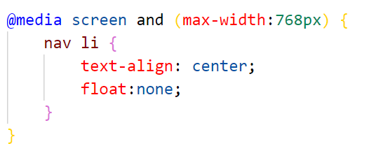

* Notez que la règle s’applique pour les écrans de moins de 768px de large
* Notez aussi le sélecteur utilisé : il s’agit du même sélecteur qui permettait de faire flotter les éléments (ainsi, il annule ce que faisait le sélecteur précédent).
* Testez le tout en redimensionnant la fenêtre.

1. Pour éviter que les titres deviennent trop petits, ajoutez la règle qui remet les tailles de police en **em** lorsque l’écran est moins de 768px.

Remarquez qu’il s’agit d’une 2ième règle que l’on ajoute au même media query.

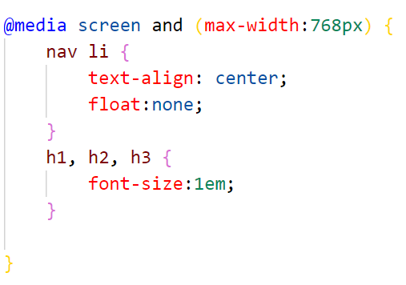

1. Présentement, les articles occupent 70% de la largeur disponible. Il serait préférable, lorsque les écrans sont petits, que les articles prennent toute la largeur.

* Ajoutez une règle CSS afin que sur un appareil mobile (moins de 600px) les articles occupent toute la largeur de l’écran (aucune marge). N’oubliez pas qu’il faut utiliser le même sélecteur que celui qui fixe la largeur à 70%.

Avec **aladin.html** et **aladin.css**

Expérimentation des images de background

* Enlevez les commentaires pour mettre l’image *fond.jpg* pour *.page_histoire*
* Ajoutez :
  + *background-repeat :no-repeat;*
  + *background-size :100%;*
* Faites afficher dans le navigateur et redimensionnez la fenêtre.
* Essayer aussi les valeurs *contain* et *cover* pour le background-size.
* La différence entre 100% et cover s’applique surtout lors du redimensionnement :
  + Cover : des parties de l’image sont tronquées

Un peu plus de media queries

À l’aide de la page index et de disney .css

1. Faites disparaître l’image du château pour les cellulaires (600px). Utilisez **display :none**.
2. Arrêtez le flottement des images des articles pour les cellulaires (600px)

* Encore une fois, faites attention pour utiliser le même sélecteur que celui qui permettait de faire flotter. Appliquez la propriété **float :none**
* Utilisez aussi ***display :block*** ainsi que ***margin :auto*** pour que l’image se centre.
* Faites afficher dans le navigateur. L’image est centrée mais l’espace entre l’image et le texte qui la suit est trop grand
* Enlevez cet espace. Vous devez trouver s’il s’agit d’un padding et/ou d’un margin.